DISTRITO URBANO
Tienda Digital

Diagrama de Casos de Uso

Universidad Autónoma de Bucaramanga (UNAB)
Ingeniería de Software
Docente: (Docente del curso)

Integrantes
Daniel Villamizar — Frontend
Santiago Pérez — Backend
Tomás Urieles — Scrum Master / Infraestructura

Mayo de 2026

1. Introducción
Este documento presenta el diagrama UML de casos de uso del sistema Distrito Urbano. El diagrama muestra los actores principales (cliente, administrador y dos sistemas externos: la pasarela de pago y el servicio SMTP) junto con los casos de uso del sistema en infinitivo. Se modelan las relaciones <<include>> para los pasos obligatorios y <<extend>> para los caminos opcionales del flujo.
2. Convenciones del diagrama
- Las elipses representan casos de uso, nombrados en infinitivo.
- Los “stick figures” representan actores. El cliente y el administrador son actores humanos; la pasarela de pago y el servicio SMTP son sistemas externos.
- Las líneas continuas representan asociaciones actor → caso de uso.
- Las flechas punteadas azules indican relación <<include>>: el caso destino se ejecuta obligatoriamente como parte del caso origen.
- Las flechas punteadas rojas indican relación <<extend>>: el caso destino extiende opcionalmente el comportamiento del caso origen en ciertas condiciones.
3. Diagrama
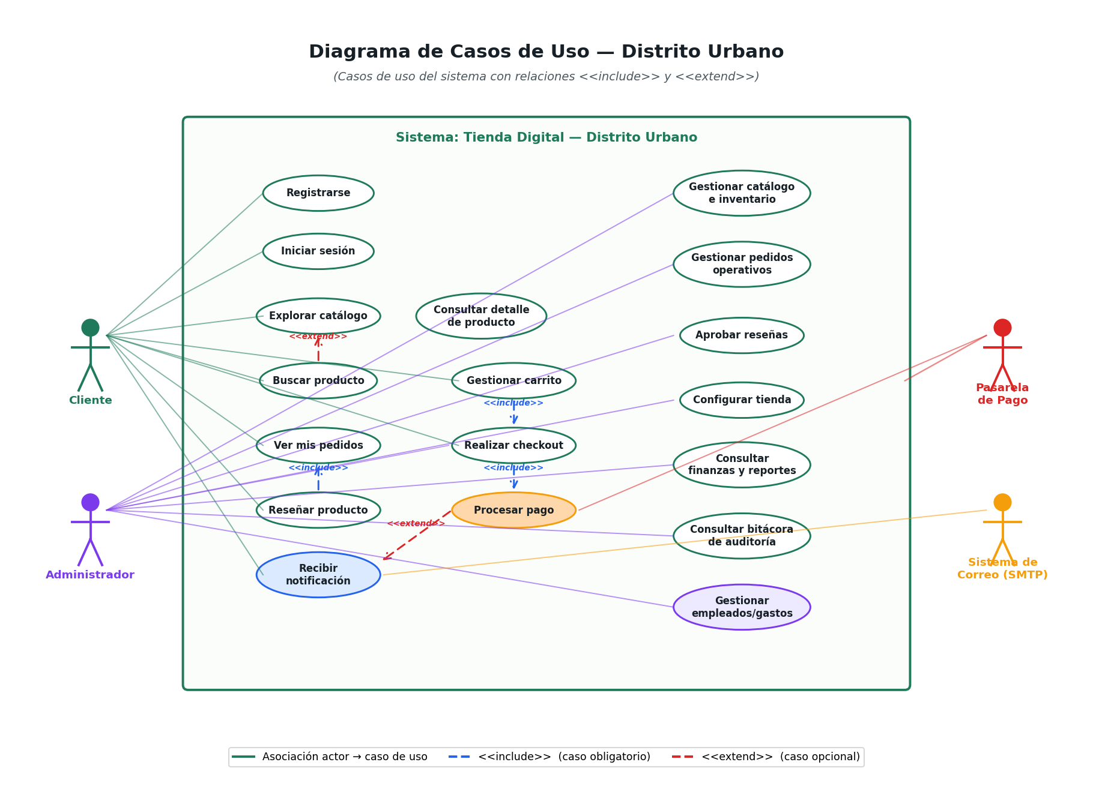
Figura. Diagrama de casos de uso del sistema Distrito Urbano.
4. Relaciones <<include>> y <<extend>>
Se destacan las siguientes relaciones modeladas en el diagrama:
Caso origen | Relación | Caso destino | Significado
Realizar checkout | <<include>> | Gestionar carrito | El checkout requiere haber preparado el carrito previamente.
Realizar checkout | <<include>> | Procesar pago | Todo checkout obliga a invocar la pasarela de pago como paso central.
Reseñar producto | <<include>> | Ver mis pedidos | Para reseñar, el cliente debe acceder a un pedido propio entregado.
Explorar catálogo | <<extend>> | Buscar producto | La búsqueda con texto/filtros extiende la exploración general del catálogo.
Procesar pago | <<extend>> | Recibir notificación | Cuando el pago se confirma, se dispara una notificación al cliente (correo + push).
5. Lista de casos de uso del sistema
Casos de uso del Cliente:
- Registrarse
- Iniciar sesión
- Explorar catálogo
- Buscar producto (extiende explorar)
- Consultar detalle de producto
- Gestionar carrito
- Realizar checkout (incluye gestionar carrito y procesar pago)
- Procesar pago (interactúa con la pasarela externa)
- Ver mis pedidos
- Reseñar producto (requiere un pedido entregado)
- Recibir notificación (extiende procesar pago)
Casos de uso del Administrador:
- Gestionar catálogo e inventario
- Gestionar pedidos operativos (transicionar estados)
- Aprobar reseñas
- Configurar tienda
- Consultar finanzas y reportes
- Consultar bitácora de auditoría
- Gestionar empleados y gastos

